المرجع الأساسي :

مقدمة في الحاسب والأنترنت
د. عبد الله الموسى
تطبيقات على الحاسب الشخصي
1103 حال

المحاضرة الأولى / مقدمة في الحاسب الآلي المفهوم و الأنواع
الصفحات في الكتاب من (5-8)

ماذا يعني الكمبيوتر – الحاسب الآلي- ؟!!
- كلمة (Computer) مأخوذة من الفعل(Compute) والذي يعني بالعربية "يحسب « فيسمى بالعربية "حاسوب" أو "حاسب آلي" .
- ولكن لماذا سمي الكمبيوتر بذلك الاسم و ما الذي يحسبه ؟!
للإجابة على ذلك نقول أن الكمبيوتر آلة إلكترونية فهو لا يفهم لغة الانسان ولكنه يفهم اللغة الخاصة به وهي لغة الآلة التي تتكون من الشيفرة الثنائية ( 0 ، 1 ) لذا لإتمام عملية التواصل ما بين الأنسان والكمبيوتر يحتاج الثاني لإجراء عمليات حسابية في غاية التعقيد ، كي يتم ترجمتها لاحقا من قبل نظام التشغيل على شكل واجهة رسومية واضحة وسهلة الاستخدام
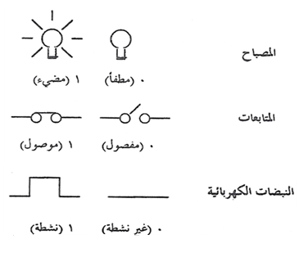

مبدأ عمل الكمبيوتر Computer Mechanism
- تنتقل البيانات داخل الكمبيوتر بشكل إشارات رقمية - كهربائية –
- يمثل عملية الوصل (On) – الرقم واحد .
- و يمثل عملية الفصل (off) - الرقم صفر .
- كل جزء من البينات يتكون من توليفة فريدة من الإشارات الرقمية .
- تنتقل هذه البيانات بشكلها الرقمي بين الدارات الكهربائية داخل الكمبيوتر .

تعريف الحاسب Computer Definition -
حتى نستتنتج تعريف للحاسب الآلي دعونا نرى بعض المهام التي يقوم بها الحاسب الآلي :
- ندخل إلى الحاسب الآلي درجات الطالبات الفصلية والنهائية
ويخرج لنا الحاسب المجموع والتقدير ويقوم بتخزين النتائج للرجوع لها عند الحاجة
2- ندخل إلى الحاسب الآلي صورة ونقوم بتعديل الألوان فيخرج لنا الحاسب الصورة بعد تعديلها ويخزنها
إذن الحاسب يقوم بأربع عمليات:
- الإدخال(ندخل بيانات)
- المعالجة أو التحليل بناء على تعليمات البرنامج
- الإخراج (تخرج معلومات)
- التخزين

إذن تعريف الحاسب الآلي:
- هو آلة الكترونية تستقبل بيانات ثم تقوم بإجراء عملية تحليل ومعالجة عليها و إخراج المعلومات أو تخزينها وتعمل بناء على تعليمات دقيقة تسمى برنامج
من التعريف السابق ما هو الفرق بين البيانات والمعلومات ؟
البيانات (Data):
المادة الأولية التي يتم إدخالها للحاسب وقد لا تكون مفهومة للمستخدم أو ليست ذات فائدة له.
المعلومات(Information):
نتيجة معالجة وتحليل البيانات بحيث يمثل الناتج معنى مفهوما ومفيد للمستخدم
المعالجة (Process) : هي جميع العمليات الحسابية والمنطقية التي يقوم بإجرائها جهاز الكمبيوتر على البيانات لتحويلها إلى معلومات مفيدة .
البرنامج (Program) : هو مجموعة من الأوامر والتعليمات تكون مرتبة في تسلسل معين , ويقوم جهاز الحاسب بتنفيذها لتحقيق غرض معين .
والتي يقوم بكتابتها شخص مختص بلغة الكمبيوتر يدعى بالمبرمج .
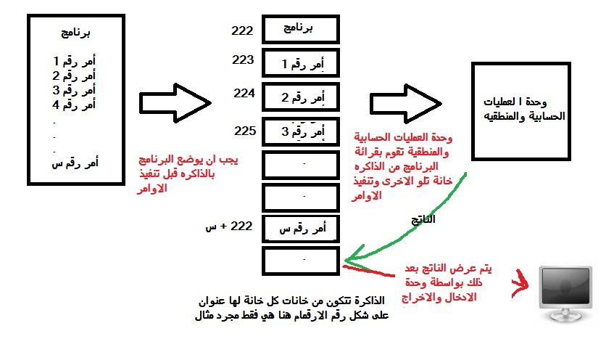

مزايا العمل باستخدام الكمبيوتر :
- هناك العديد من المزايا والفوائد التي يمكن أن نحصل عليها نتيجة استخدامنا للكمبيوتر في أعمالنا وهي كما يلي :

- السرعة :
في إجراء العمليات الحسابية وادخال البيانات ومعالجتها واخراجها .
- الدقة :
حيث يعمل بنسبة خطأ بسيطه جدا وتكاد تكون معدومة .
- التخزين :
قدرته على تخزين كميات هائله من المعلومات وفي مساحات صغيرة جدا
- اقتصادية :
- الوقت : حيث يستطيع القيام بالعديد من العمليات المعقده في وقت قليل.
  - التكلفة : تعتبر اسعار الحاسب اقتصاديه جدا ويوما عن يوم تقل أسعارها .
- الاتصالات الشبكية :
توفر الحاسبات خدمات الاتصال الشبكي مما یوفر الوقت و المجھود و التكلفة على المستخدم للحصول على المعلومات و تبادلھا مثل خدمة الشبكة العالمیة (الإنترنت)
الأنواع المختلفة للحاسب الآلي
- تستخدم أنواع مختلفة من أجهزة الحاسوب لأداء مهام متنوعة
و من المهم فهم الفروقات بين أنواع الحواسيب لأجل اختيار التقنية المناسبة لأداء و انجاز مهمة معينة.
تصنف الحاسبات الآلية حسب:
    - الحجم و الأداء .
    - تقنية العمل .
تقسيم الحاسبات الآلية حسب الحجم :
1- حاسبات عملاقة Supercomputers
  - هي حاسبات عملاقة وإمكانيتها كبيرة جدا وقادرة على معالجة وتخزين كم هائل من المعلومات و القيام بعمليات حسابية معقدة كالتي يحتاجها العلماء في مراكز الأبحاث و الفضاء أو المصانع الحربية لتصنيع أسلحة الكترونية ”الصواريخ الالكترونية“ .
  - تستطيع معالجة بيانات 10000 مستخدم في نفس الوقت وتعتبر ذات تكلفه عاليه قد تصل الى مليون دولار أو أكثر للحاسب الواحد .
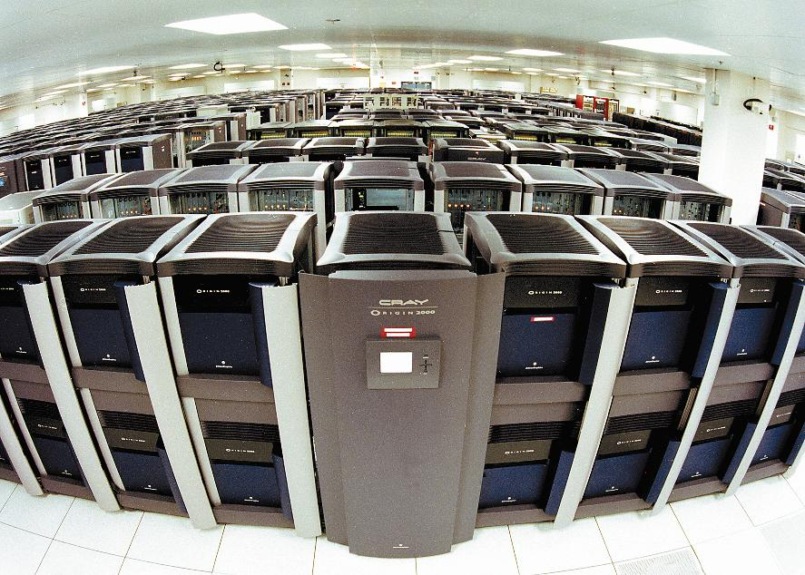
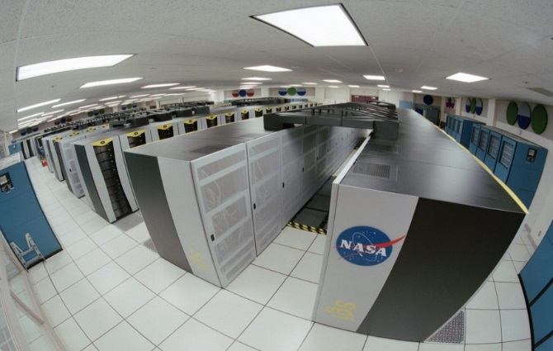

- حاسبات كبيرة MainFrame :
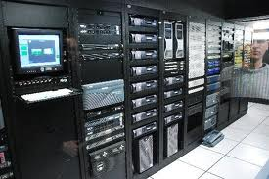
من أوائل الكمبيوترات التي استخدمت في المجالات التجارية وقطاع الأعمال وهي حاسبات ذات معالجات كبيرة تسمح بتعدد المشاركة في العمل حيث تعتمد على امكانية المشاركة بمعلومات أو قاعدة بيانات موحدة على جهاز واحد يسمى مضيف أو خادم Serverيعمل عليها عدد كبير من الأشخاص من خلال وحدات طرفية عبارة عن شاشة ولوحة مفاتيح أو حاسبات صغيرة متصلة بها بكابل أو إتصال لاسلكي .
تستطيع معالجة بيانات المئات من المستخدمين في نفس الوقت و تتأثر في عملها بنوع وجودة وحدات الإدخال والإخراج والتخزين من حيث السعة والسرعة و تستخدم في المؤسسات الكبيرة مثل شركات الطيران، الجامعات ، البنوك بتكلفه عاليه تصل الى مئة الف دولار .
3 - حاسبات متوسطة Minicomputers:
هي كمبيوترات متوسطة الحجم و تستخدم في الشركـــات متوسطـــــة الحجم و في بيئـــة تعدد المستخدمين مثل : البنوك ، والجامعات . فهي تعمل كخادم أو Server وتعتبر قليلة التكلفة الى حد ما تتراوح اسعارها من 20000 الى 250000 دولار .
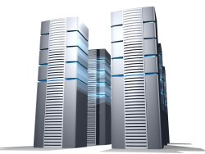

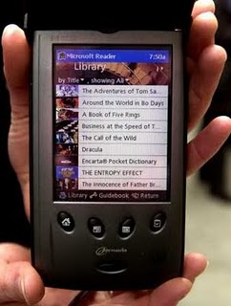
4
- حاسبات صغيرة Microcomputers :
وهي حاسبات مصممة لخدمة مستخدم واحد في نفس الوقت تعتبر الاصغر والأقل قوة وكفائه وتكلفه تستخدم من قبل الأشخاص العاديين وللأغراض الشخصية أو المنزلية مثل :
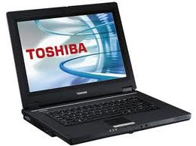
الكمبيوترات الشخصية(PC) Personal Computer
أو المكتبية (Desktop) .
الكمبيوترات المحمولة (Laptop) .
الكمبيوترات الكفية و الهواتف الذكية .

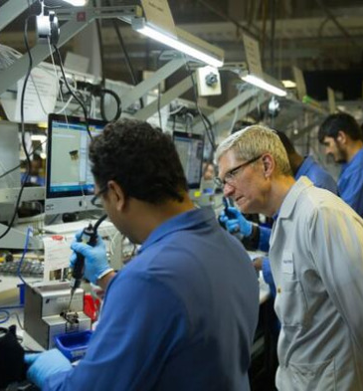
5- محطات العمل Work Stations
تشبه شكل الحاسب الشخصي
ولكن يتوفر بها :
  - أكثر من معالج و تحتوي على ملحقات اضافية .
- يستخدمها المتخصصين مثل :
- المهندسين والعلماء في المختبرات والمصانع .

6- حاسبات التحكم ( Control Computer):
هي الحاسبات التي تستخدم في المراقبة والتحكم في الأجهزة الطبية والمصانع و وسائل النقل مثل الطائرات
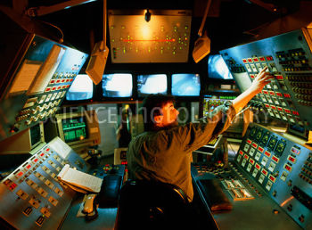

تقسيم الحاسبات الآلية حسب تقنية العمل :
- حاسبات رقمية (Digital Computers)
  - تعالج البيانات الرقمية فقط ، وهي البيانات التي تأخذ قيم محددة مثل الأرقام أو الحروف .
  - تستخدم في حل المشاكل الحسابية المعقدة و تنظيم الملفات و قواعد البيانات في مجالات التعليم و الإدارة و المحاسبة .
  - تتميز بالسرعات العالية و إمكانية إجراء أكثر من عملية حسابية في نفس الوقت.
2 . حاسبات قياسية ( (Analogue Computer
  - تعالج بيانات قياسية و هي البيانات التي تأخذ قيماً عديدة مثل بيانات الخصائص الفيزيائية مثل (شدة الصوت، درجة الحرارة).
  - تستخدم في حساب مثل (الأوزان، الضغوط، الحرارة) في المراكز الطبية و العلمية ومراكز الأرصاد الجوية .
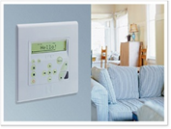
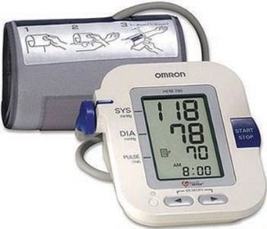

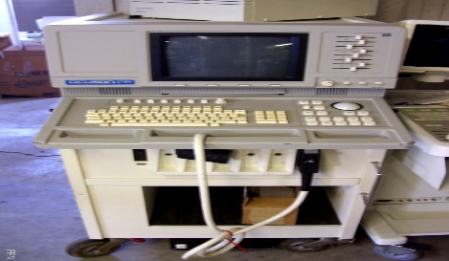
3. حاسبات هجينة (Hybrid Computer)
هي مزيج بين النوعين الرقمي و القياسي , إدخال البيانات يكون بشكل قياسي و المعالجة فيه تكون رقمية . يعتبر هذا النوع الأفضل لأنه يجمع أفضل الإمكانيات من كلا النوعين السابقين فلديه :
  - القدرة على تخزن البيانات والدقة العالية مثل الحاسبات الرقمية .
  - ردة الفعل السريعة لتغيير المدخلات ونظام الوقت الحقيقي مثل الحاسبات القياسية .
مجالات استخدام الكمبيوتر :
يستخدم الكمبيوتر في الوقت الحالي في معظم مجالات الحياة مثل :
- - الطب : أغلب الأجهزة الطبية الآن تستخدم الكمبيوتر وأصبحت تتدخل حتى في العمليات الجراحية .
- - التعليم : يستخدم الكمبيوتر في المدارس والمعاهد والجامعات .
- - الهندسة : يستخدم الكمبيوتر لرسم المخططات وحساب الكميات الهندسية .
- - الصناعة : يستخدم الكمبيوتر في التحكم بتسيير الآلات الصناعية .
- - التجارة : يستخدم الكمبيوتر في متابعة الأسواق المالية وحركة الأسهم والسندات .
- - الاتصالات : يستخدم في وسائل الاتصال والبريد الإلكتروني .
- - الأمن : هناك أنظمة أمن ورقابة مرتبطة مع الكمبيوتر ومع الجهات الأمنية .
- الفضاء: يستخدم الكمبيوتر للتحكم عن بعد بالأقمار الصناعية والمركبات الفضائية .
- - التصميم : يستخدم الكمبيوتر في تصميم الرسومات في عدة أبعاد ثنائية وثلاثية .
- - الإعلان والطباعة والنشر: يستخدم الكمبيوتر في تصميم الإعلانات وإعداد الصحف والمجلات والكتب .
- - الأمور الشخصية : يستخدم الكمبيوتر في الجوازات والأحوال المدنية .
- - الإنترنت : يستخدم الكمبيوتر للبحث في مواقع الأنترنت والمراسلة .
- - الأعمال الإدارية : يستخدم الكمبيوتر لتنظيم الأعمال الإدارية وزيادة فعاليتها .
- - الطيران : يستخدم الكمبيوتر في تنظيم مواعيد الرحلات ومتابعة حركة الطائرات .
- - التسلية : يستخدم الكمبيوتر في مجال التسلية سواء بالألعاب أو الوسائط المتعددة
- ( صوت – فيديو ) .

/ مكونات الحاسب Computer components المحاضرة الثانية/
الصفحات في الكتاب من (9-28)

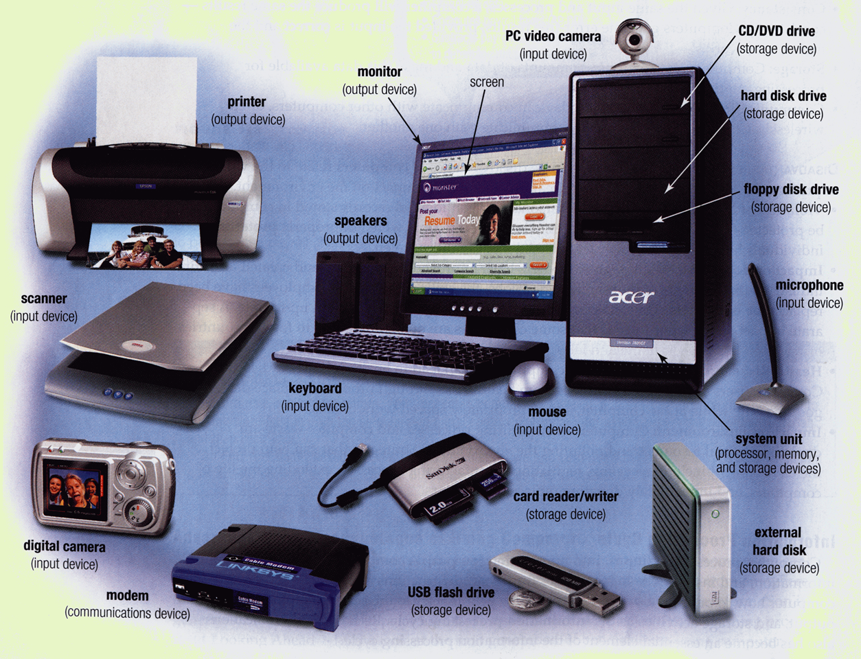

أولا /المكونات المادية (الأجهزة ) – Hardware :

الأجهزة و البرامج ,ما هي؟

- الأجهزه Hardware
      - كلمة الأجهزة تستخدم للدلالة على أي قطعة يمكن لمسها باليد في الحاسب
      - تشمل الأجزاء المعدنية أو البلاستيكية أو الزجاجية أو الأسلاك
- البرامج Software
البرنامج هو مجموعة من الأوامر والتعليمات مرتبة في تسلسل معين ويقوم الجهاز بتنفيذها لتحقيق غرض معين.

أولا المكونات المادية :

يتكون الكمبيوتر من عدة وحدات رئيسية وهي :
- وحدات الإدخال Input Units .
- وحدات الإخراج Output Units .
- وحدة المعالجة المركزية Central Processing Units .
- وحدة الذاكرة Memory Unite .
- وحدات التخزين

- 1/ وحدات الإدخال Input Units :
- هي مجموعة من الأجهزة الإلكترونية وظيفتها إدخال البيانات للكمبيوتر ، وعلى حسب نوعية البيانات يكون جهاز الإدخال المناسب مثلا :
- نستخدم للنصوص لوحة المفاتيح (Keyboard)
- للأصوات نستخدم الميكروفون (Mic)
- للصور نستخدم الماسح الضوئي (Scanner)
- للتحكم بالكمبيوتر نستخدم الفأرة (Mouse) الأكثر استخداما .
- كما يوجد عدة أجهزة أخرى لها استخدامات خاصة مثل قارئ شيفرة الأعمدة ( Bar Code Reader)، وعصا الألعاب (Joystick) ، و الكاميرا (Camera)، وغيرها ...

وحدات الإدخال
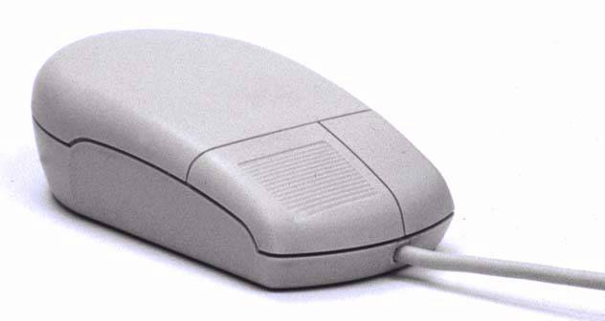
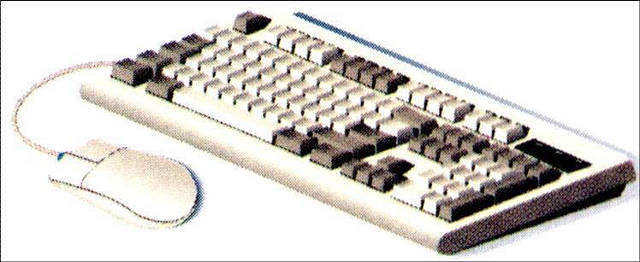
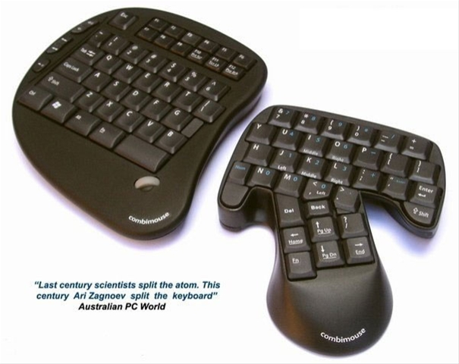

Mouse الفأرة
Keyboard لوحة المفاتيح

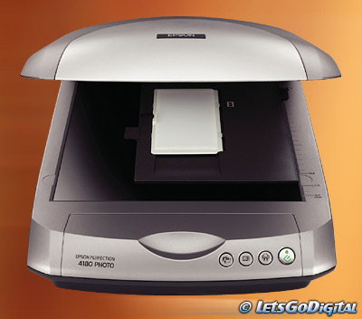
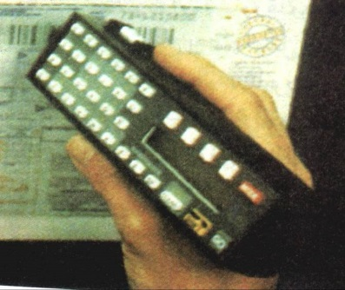
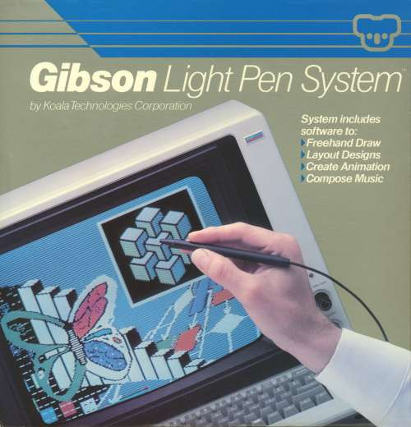

القلم الضوئي
Scanner الماسح الضوئي
قارئ الأعمدة Bar Code Reader

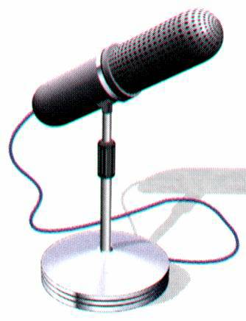
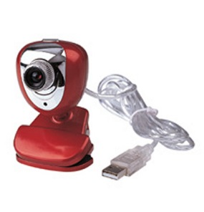
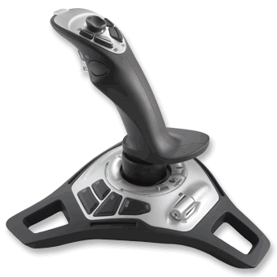
Microphone الميكروفون
Camera الكاميرا
Joystick عصا الألعاب

2/ وحدات الإخراج Output Units :
- هي مجموعة من الأجهزة الإلكترونية وظيفتها إخراج النتائج بعد معالجتها من الكمبيوتر ، وعلى حسب نوعية النتائج يكون جهاز الإخراج ، قد تكون النتائج على شكل : صور ورسومات ، نصوص ، أصوات ، أو منتجات الصناعة ... .
- ومن أنواع أجهزة الإخراج : الشاشة (Screen) ، الطابعة (Printer) ، السماعة (speaker) ، الراسمة (Plotter) ، ومكينات الانتاج الصناعي التي يتم التحكم بها عن طريق الكمبيوتر .
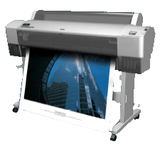
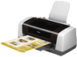
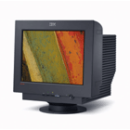

Plotter الراسمة
Screen الشاشة
Printer الطابعة
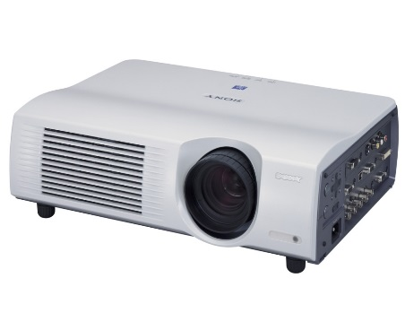
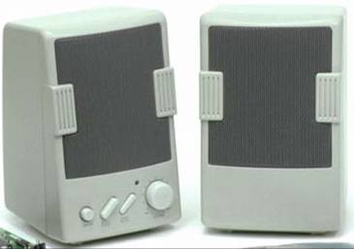

Speaker السماعة
Projector
جهاز العرض

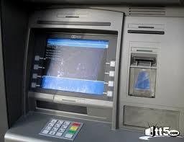

وحدات للإدخال و الإخراج معاً(وحدات مزدوجة)
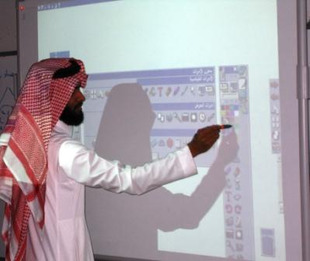
شاشة اللمس Touch screen
السبورة الإلكترونية Electronic board

3/ وحدة المعالجة المركزية(CPU) Central Processing Unit :
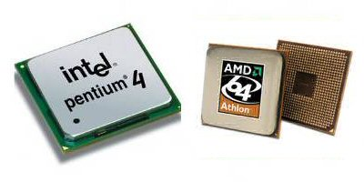
وتسمى بالاختصار (المعالج processor)وهي عقل الكمبيوتر وقلبه النابض وظيفتها معالجة البيانات المدخلة للكمبيوتر و إجراء العمليات الحسابية والمنطقية عليها للحصول على معلومات مفيدة ، وتنفيذ أوامر البرمجة ، وهي الوحدة التي تقاس بها سرعة الكمبيوتر وهي سرعة معالجة البيانات (تنفيذ الأوامر) .
- وتقاس السرعة بالميجا هيرتز MHz أو الغيغا هيرتز GHz وتلعب سرعة المعالج دورا مهما في تحديد فاعلية الكمبيوتر وتحديد سعره .
- كلما زادت سرعة المعالج كلما زادت جودة الجهاز و ارتفع ثمنه.
- من أشهر الشركات المصنعه لوحدة المعالجة: Intel, AMD, Cyrix

4/ وحدة الذاكرة Memory Unite :
وتنقسم إلى :
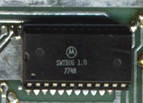
-1ذاكرة القراءة فقط (ROM)Read Only Memory :
سميت بذلك لأنه مسموح بقراءة محتويتها فقط من قبل الجهاز وغير مسموح للمستخدم بمسحها أو تعديلها أو الكتابة عليها ، وهي تحتفظ ببرامج وتعليمات خاصة بإعدادات الكمبيوتر وبرامجه التشغيلية، وتكون هذه المعلومات مخزنة بشكل دائم من قبل الشركة المصنعة للكمبيوتر ولا تفقد محتوياتها عند يقاف التشغيل أو إنقطاع الكهرباء
.

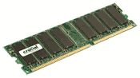
- الذاكرة العشوائية (RAM) Random Access Memory :
وهي ذاكرة مؤقته تستخدم للاحتفاظ المؤقت بالبيانات أثناء تشغيل الجهاز والعمل عليه وتفقد محتوياتها بمجرد ايقاف التشغيل أو ا نقطاع التيار الكهربائيلذا ينصح المستخدم بعمل حفظ لملفه أولا بأول تجنبا لفقدان المعلومات بسبب انقطاع التيار الكهربائي المفاجئ .
ملاحظة هامة!
تؤثر سعة الذاكرة العشوائية على كفاءة عمل الحاسب بصورة عامة فكلما كانت السعة كبيرة كلما زادت سرعة الحاسب وكان هناك إمكانية أكبر للعمل على ملفات كبيرة أو فتح عدة برامج في نفس الوقت لذلك يتم وضع سعة الذاكرة العشوائية في الحسبان عند شراء أجهزة الحاسب الآلي.
Bit
وحدات قياس الذاكرة: Bit
A
1
1
0
1
0
0
1
1
Byte

- بت (Bit): نبضة كهربائية واحدة وتكون إما صفر أو واحد.
- بايت (Byte): 8 بت- عبارة عن حجم حرف أو رمز واحد.
- كيلو بايت (KB)≈ 1000بايت.
- ميجا بايت (MB) ≈مليون بايت
- جيجا بايت (GB) ≈ بليون بايت

- كم عدد الأحرف التي يمكن أن تختزنها ذاكرة سعتها 256 KB؟
الكيلو بايت = 1000 بايت
لدي 256 كيلو بايت وهو ما يساوي 256 * 1000 = 256000 بايت
وبما أن الحرف او الرمز الواحد يحتاج 1 بايت ليتم تخزينه
إذن تستطيع هذه الذاكرة تخزين 256000 حرف او رمز .
وحدات التخزين Storage device :
تستخدم لحفظ البيانات بصورة دائمة وذلك بناء على طلب المستخدم لنقل البيانات من الذاكرة العشوائية لوحدة التخزين المعنية , ولايتم حذفها إلا بناء على طلبه كذلك ولا تتأثر بيانات هذه الوحدات بانقطاع التيار الكهربائي.
وحدات القياس لوحدات التخزين
وحدات قياسها هي نفسها وحدات قياس الذاكرة العشوائية التي سبق ذكرها:
- بايت (Byte): 8 بت- عبارة عن حجم حرف أو رمز واحد.
- كيلو بايت (KB)≈ 1000بايت.
- ميجا بايت (MB) ≈مليون بايت
- جيجا بايت (GB) ≈ بليون بايت

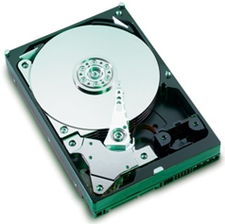
من أمثلة وحدات التخزين :
- القرص الصلب Hard Disk : يكون مثبت داخل الكمبيوتر ويمتاز بسعة تخزينية عالية وسعره مرتفع تتراوح سعته ما بين60 GB إلى 300 GBو يمكن اقتناء خارجي لزيادة التخزين .

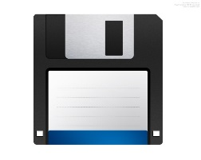
- الاقراص المرنة Floppy Disk :
- خارجية ولها منفذ خاص .
- سعتها محدودة 1.44 MBومنخفضة السعر .
- القرص المدمج CD :

من التقنيات الحديثة التي تستخدم أشعة الليزر وتعمل هذه الأقراص في محرك خاص يسمى سواقة القرص المدمج وتصل سعتها إلى 700 ميجابايت
ويصنف إلى أنواع :
- CD-ROM :
لايمكنك الكتابة أو الحفظ عليه ولامسح المعلومات المخزنة فيه حيث أنه تم التخزين عليه من الشركة المنتجه له أي يمكننا فقط الاستفادة من المعلومات المخزنة فيه CD-R
- CD- R :
يمكنك الحفظ عليه و لكن لايمكنك مسح المعلومات التي قمت بحفظها.
- CD-RW:
يمكنك الحفظ عليه و أيضا يمكنك مسح المعلومات التي قمت بحفظها

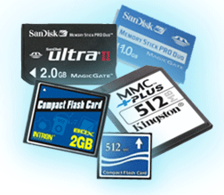
4- قرص الفيديو الرقمي DVD :
شبيه بالقرص المدمج للتخزين
إلا أن سعته تصل إلى 17 جيجابايت يستخدم لتسجيل
الأفلام وشرائط الفيديو ويتميز بالجودة العالية
5- الأقراص القابلة للإزالة (Flash memory):
تمتاز بأنها متنقلة ولها سعة تخزينية عالية تحتاج لمنفذ تسلسلي (USB)
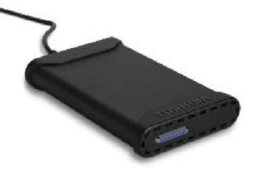
سعرها حسب سعتها التخزينية
كلما زادت السعة زاد السعر .
6- الأقراص الصلبة الخارجية :
تشبه الأقراص الصلبة المثبتة في الجهاز وتتصل بالحاسب عن طريق منفذ USB

أين توجد الذاكرة و المعالج والقرص الصلب؟توجد داخل صندوق النظام
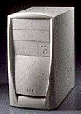
صندوق النظام System Box
هو الصندوق الذي يحوي معظم وحدات الحاسب وتوصل به الوحدات التابعة الصندوق بحد ذاته فارغ إلا من مجموعة من الأسلاك يعد بحيث تكون هناك أماكن مخصصة لكل وحدة ومن أهم ما يوجد بداخله اللوحة الأم التي من خلالها تظهر المنافذ الخارجية

لوحة النظام أو اللوحة الأم (Motherboard)
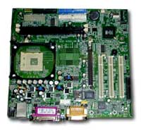
- هي لوحة الدوائر الكهربائية الرئيسية والتي يتم وصل جميع مكونات الكمبيوتر بها ، وتقوم بتنظيم الاتصال بين الوحدات المختلفة للحاسب وتربط فيما بينها , تكون مثبتة داخل صندوق النظام أو صندوق الحاسب و تثبت عليها الوحدات الأخرى .
سميت بالأم لأنها تحتوي على :
- المعالج والذاكرة .
- المنافذ Ports لربط الوحدات الأخرى .
منافذ بطاقات التوسعة Expansion

المنافذ:
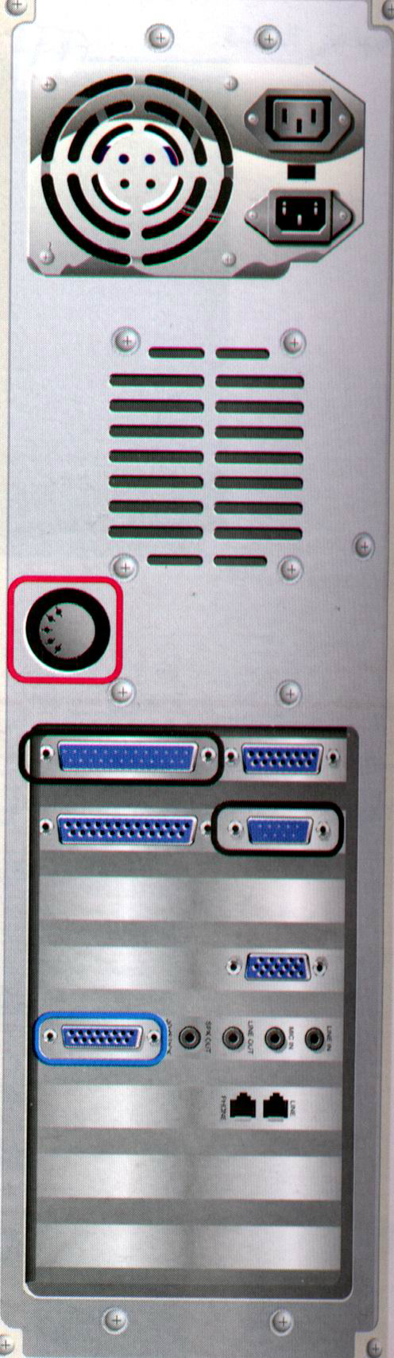
هي فتحات توصيل وحدات الحاسب توجد في اللوحة الأم وتظهر خارجيا على صندوق جهاز الحاسب .
أنواعها:
- منفذ متوازي ( الطابعة-الشاشة)
- منفذ متسلسل (الفأرة-لوحة المفاتيح)
- منفذ USB ويعتبر أهم منفذ حالياً يمكن
من توصيل أغلب الأجهزة الحديثة (الفأرة – لوحة المفاتيح – الطابعات – الكاميرات - الجوالات )
RJ- 45 منفذ الشبكة
منفذ Firewire اسرع من USB
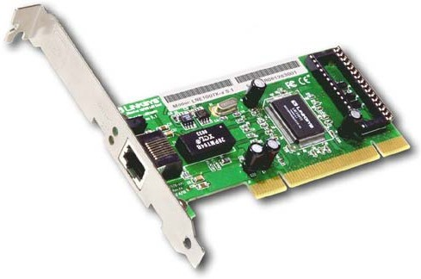
بطاقات التوسعة expansion card) )
- بطاقة تتصل اتصال مباشر باللوحة الأم وتمكن المستخدم من إضافة بعض المزايا والخصائص الجديدة إلى جهاز الحاسب
- مثل : الفيديو(يمكن من توصيل الكامير أو جهاز الفديو ) , الصوت ( يمكن من توصيل المايكروفون او السماعات ) , المودم (يمكن من توصيل خط الهاتف لتوصيل الانتر نت).
محركات الأقراص (Drivers )
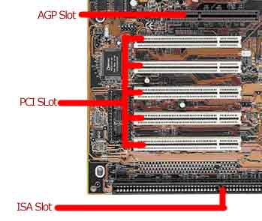
فتحات التوسعة :
هي أماكن داخل صندوق النظام على اللوحة الأم
يتم توصيل البطاقات الأساسية بها

محركات الأقراص بأنواعها (الصلبة والمضغوطة والمرنة:
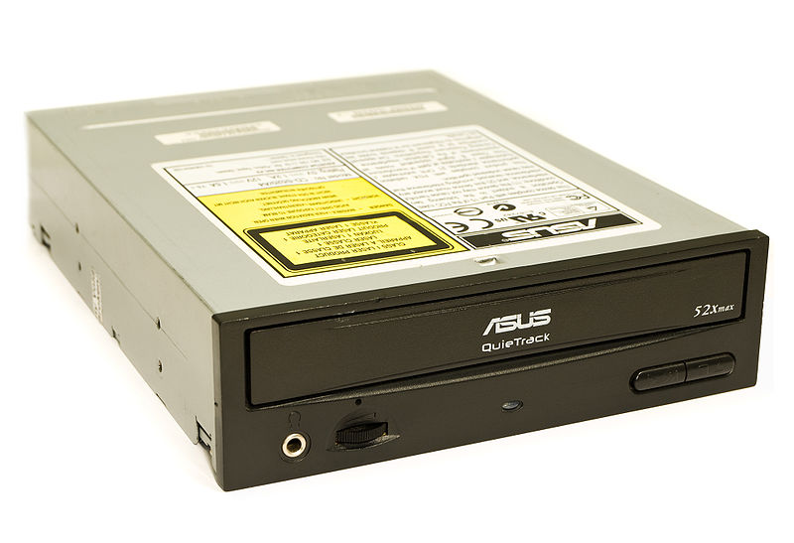
- عبارة عن مكون مادي يستخدم لقراءة محتويات الأقراص أو الكتابة عليها، وتظهر فتحته الخاصة بإدخال القرص في واجهة الصندوق الخارجي للحاسب.

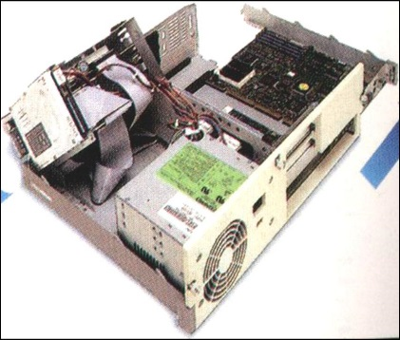
- Power Supply وحدة الطاقة
هي عبارة عن محول كهربائي لتزويد الكمبيوتر ومكوناته المادية بالطاقة الكهربائية اللازمة وتنظيمها وتوجد
بجانبه مروحة لتخفيف الحرارة وهو مثبت بصندوق النظام ومتصل باللوحة الأم

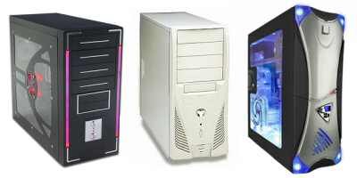
إذن صندوق النظام أو صندوق الجهاز يحوي :
جميع إجزاء الحاسب الاساسية:
- اللوحة الأم و ما تحتويه من أجزاء (بطاقات التوسعة, ثقوب بطاقات التوسعة , الذاكرة , وحدة المعالجة).
- القرص الصلب.
- محرك الاقراص المرنة , والمدمجة .
- مزود الطاقة

طريقة عمل مكونات الحاسب مع بعضها البعض Computer Mechanism
- يتم إدخال البيانات للكمبيوتر بواسطة وحدات الإدخال على شكل إشارات كهربائية حيث تسري عبر الأسلاك النحاسية إلى اللوحة الأم (Motherboard) ثم تنقل إلى الذاكرة الرئيسية (RAM) وتبقى لفترة زمنية وجيزة ثم تنتقل إلى المعالج (Processor) .
تصل البيانات للمعالج لإجراء العمليات الحسابية والمنطقية عليها ثم تعاد (البيانات المعالجة) إلى الذاكرة الرئيسية (RAM)مرة ثانية وتبقى لفترة وجيزة ثم تنتقل إلى وحدات الإخراج كي يتم عرضها للمستخدم على شكل النتائج المطلوبة والتي قد تكون : صور أو أصوات أو نصوص مطبوعة ، وقد ترسل النتائج إلى وحدات التخزين كي يتم الاحتفاظ بها على شكل ملفات إلكترونية في وحدات التخزين (الدائمة) حيث يمكن استرجاعها مستقبلا

ثانيا البرمجياتSoftware - :
هي عبارة عن البرامج التي تكون مخزنة في جهاز الحاسب والتي تنفذ من خلاله وهي شيء غير ملموس ولكن أجهزة الكمبيوتر بدونها تصبح صماء فلا يكمن تشغيل الكمبيوتر بدونها .

أنواع البرمجيات
- نظام التشغيل Operating System :
هو البرنامج الأساسي الذي يقوم بتشغيل وإدارة جهاز الكمبيوتر ويتحكم في كافة الأعمال والمهام التي يقوم بها ، ويعتبر حلقة الوصل بين المستخدم وجهاز الحاسب .
يكون مخزن على ذاكرة القراءة ROM فقط وبهذا يكون غير قابل للإزالة أو يكون مخزنا على القرص الصلب حيث يمكن حذفه واستبداله بنظام آخر .وعند بدء تشغيل الجهاز فإن نظام التشغيل يأخذ مكانه على الذاكرة RAM ليبدأ العمل .
ومن أنواع نظم التشغيل ما يلي :
MS DOS , Windows 98- 7- 8 -xp-vista ,Unix , Mac
مهام نظم التشغيل Operating Systems :
- التحكم في مسار البيانات .
- التحكم في وحدة الذاكرة الرئيسية .
- المواجهة مع المستخدم .
- تحميل البرامج التطبيقية .
- التحكم في وحدات الإدخال والإخراج .
- اكتشاف الأعطال .
- تختلف نظم التشغيل باختلاف غرض استخدام الحاسب، فهناك:
  - نظم تشغيل شخصية (عادية)
  - ونظم تشغيل متخصصة (خاصة بالشبكات مثلا).
- كما تنقسم من ناحية واجهة المستخدم إلى نوعين:
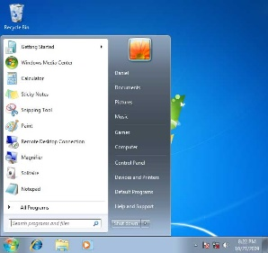
  - واجهة مستخدم رسومية، تعرض صور وأيقونات وغيرها.
مثل Microsoft Windows

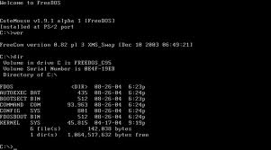
واجهة مستخدم غير رسومية، تعرض نصوص فقط مثل MS Dos

من أشهر أنطمة التشغيل : نظام التشغيل ويندوز – Windows
- هو نظام تشغيل ذو واجهة رسومية ومتعدد المهام أي قادر على تشغيل أكثر من برنامج في نفس الوقت مثلا : تشغيل برنامج الوورد والرسام والحاسبة ...
- ومن مميزات الويندوز أنه سهل الاستخدام وذلك بسبب اعتماده في تنفيذ الأوامر وتشغيل البرامج على واجهته الرسومية والتي تتيح للمستخدم التعامل مع الكمبيوتر من خلال الرسومات مثل : القوائم ، والايقونات ، والأشرطة ، والنوافذ ، وصناديق الحوار ... وهذا بالطبع أسهل وأفضل ومألوف أكثر لدى المستخدم من الأوامر الكتابية مثل نظام التشغيل القديم دوس dos .
أنواع البرمجيات :
- البرامج التطبيقية Ready Applications :
- هي برامج خاصة تخدم الهدف الذي كتبت من أجله وتخزن على القرص الصلب.وهي برامج جاهزة للاستخدام من قبل أي شخص بشكل مباشر وتقوم بوظائف محددة و عندما يقوم المستخدم بطلب أحد البرامج التطبيقية تنتقل من القرص الصلب إلى الذاكرة العشوائية لتبدأ عملها.
مثل :
- برامج معالجة النصوص .
- برامج الجداول الإلكترونية .
- برامج قواعد البيانات .
- برامج الفن والرسم .
- برامج تصميم وتصفح مواقع الانترنت .
- برامج الاتصالات .
- لغات البرمجة Programming Languages :
هي لغة التخاطب بين الانسان والكمبيوتر ويتم بواسطتها كتابة البرامج للكمبيوتر بواسطة شخص مختص بالبرمجة بلغة يفهمها الجهاز وتتكون هذه اللغة من العديد من الأوامر والتعليمات لتنفيذ مهمة معينة ، وتستخدم هذه اللغات في كتابة جميع برامج الحاسب ، و تُعرف عملية كتابة البرامج بالبرمجة.
ومن أمثلة هذه اللغات : Visual Basic , Java , C++,Oracle
- البرامج المساعدة Utility Programs :
- عي يرمجيات مساندة أو مرافقة لنظام التشغيل وتعتبر جزء منه لمساعدة الننظام على أنجاز بعض المهام مثل برامـج تفحـص الأقراص ، برامـج مكـــافحـة الفيروسات ، برامج ضغط الملفات ، برامج إدارة وتجهيز الأقراص ، وبرامج الصيانة .
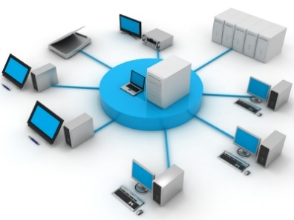
المحاضرة الثالثة / شبكات الحاسب الآلي وحمايتها
شبكات الحاسب الآلي
تعريف الشبكة :
الشبكات هي مجموعة من أجهزة الحاسب وبعض الأجهزة الأخرى مرتبطة مع بعضها البعض لتبادل المعلومات والمشاركة في الموارد
أهم فوائد ومميزات الشبكات
- المشاركة في المعلومات :
تتيح الشبكات ميزة المشاركة في المعلومات بصورة أسرع وأسهل بين مستخدمي الشبكة.
- المشاركة في الأجهزة :
تسمح الشبكات لأي شخص متصل بها المشاركة في العديد من الأجهزة كأمثلة على ذلك:

  - المشاركة في الطابعات و الماسح الضوئي.
  - المشاركة في وحدات التخزين لتخزين واسترجاع المعلومات من وإلى الأجهزة المرتبطة بالشبكة .
- 3- المشاركة في البرامج :
يمكن تثبيت البرامج وإدارتها مركزياً في جهاز واحد وهو الخادمServer) ) ومنع الوصول إليها إلا للمستفيدين فقط ويمكن بواسطة الخادم تحديد كلمات مرور للمستخدمين وتحديد وقت معين لكل مستخدم .
- 4- حماية المعلومات :
توفر الشبكات سرية تامة للمعلومات وذلك بإعطاء كل مستخدم اسم خاص ( User Name) وكلمة مرور ( Password ).
- 5- البريد الإلكتروني :
البريد الإلكتروني هو أحد أنواع التواصل بين الناس والتي توفرها الشبكات مثل الشبكة العالمية ( Internet) وهو أحد مسببات سهولة وسرعة الاتصال بين الناس في عصرنا الحاضر

أنواع الشبكات
أولا / أنواع الشبكات حسب المساحة التي تغطيها
1- شبكات محلية (LAN) : وتعني Local Area Network
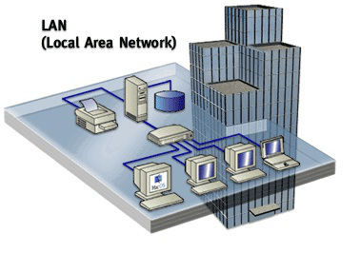
- أي شبكة محلية وهي عبارة عن مجموعة من أجهزة الحاسب مرتبطة مع بعضها البعض في مبنى واحد ولاتزيد تغطيتها عادة عن ميل واحد تستخدم في الجامعات والمدارس وغيرها لربط أجهزة الحاسب الصغيرة مع بعضها ومشاركة الأجهزة والمعلومات

2- شبكة المدن (MAN )Metropolitan Area Network
- وهي الشبكة التي تلي الشبكة المحلية من حيث المساحة التي تغطيها حيث تصل إلى 100 ميل و تصل بين عدة مباني في مدينة واحدة

- شبكات موسعة (WAN) : وتعني Wide Area Network
وتمتد المساحة التي تغطيها هذه الشبكات إلى دولة أو عدة دول وذلك باستخدام وسائط مثل:
- الاتصال الهاتفي (Telephone
القمر الصناعي (Satellite)

ثانيا/ أنواع الشبكات حسب طريقة إدارتها
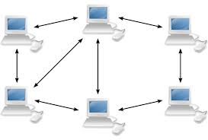
1- شبكة النظير Peer To Peer Network
CD/DVD
drive
- في هذا النوع من الشبكات لا يوجد خادم
- لذلك لا يوجد متحكم بالشبكة
- لكن يستطيع كل جهاز في الشبكة الاستفادة من موارد الجهاز الآخر سواء المكونات المادية أو البرمجية,
- وتستخدم هذه الشبكات في الشركات لنقل الملفات أو المستندات من جهاز إلى آخر
- مميزات شبكة النظير Peer To Peer Network :
1- سهلة التثبيت : حيث يكفي نظام تشغيل بسيط لإدخال الأجهزة
على هذا النوع من الشبكات.
2- قليلة التكلفة : حيث أن المكونات المادية المطلوبة لهذه الشبكة قليلة ورخيصة الثمن.
- عيوب شبكة النظير Peer To Peer Network :
1- محدودية المستخدمين : عدم القدرة على ربط عدد كبير من المستخدمين.
2 - لا يوجد نظام التخزين المركزي بهذا النوع من الشبكات.
3- الحماية ضعيفة

- شبكة الخادم و العميل
Server/Client Network
في هذا النوع من الشبكات يوجد جهاز مركزي يسمى:
الخادم (Server) : الخادم هو أهم أجهزة الشبكة وهو الذي يوفر مصادر الشبكة ويتحكم بها هو المسئول عن الحماية والمهام الإدارية للشبكة سواء بمنح خواص المشاركة المادية أو البرمجية للمستخدمين.
و مجموعة من الأجهزة المتصلة به وتسمى :
العميل (Client) : العميل هو عبارة عن جهاز حاسب آلي مربوط بالشبكة ولكن ليس له أي صلاحيات في التحكم.
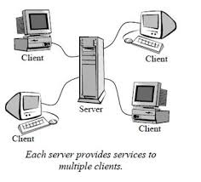

مميزات شبكة الخادم و العميل Server/Client Network
- حماية مركزية قوية: لا يتم دخول أي مستخدم إلا بعد التحقق من اسمه وكلمة المرور الخاصة به.
- التخزين المركزي : الذي يكون على الخادم ويسمح باستخراج الملفات من قبل عدة مستخدمين في نفس الوقت.
- خدمة أعداد كبيرة من المستخدمين و سهولة إدارتهم : حيث أن نظام التشغيل الموجود في الخادم يحتوي على عدد من البرمجيات المساعدة والتي تتحكم في تنظيم وإدارة المستخدم و تعطي الصلاحيات بالرفض أو القبول عند دخول الشبكة مثلاً.

عيوب شبكة الخادم و العميل
- التكلفة الباهظة : حيث أن المكونات المادية والبرمجية المستخدمة غالية الثمن.
- الحاجة لمراقب شبكات : للعمل على مراقبة الشبكة ومنح الصلاحيات المطلوبة من قبل مستخدميها .

ثالثا/ انواع الشبكات حسب طريقة الاتصال
    - اتصال سلكي

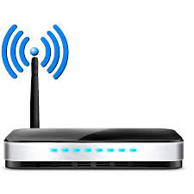
    - اتصال لاسلكي
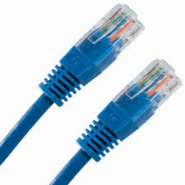

المكونات المادية للشبكة ( Network Hardware)
- جهاز (Hub) : هذا الجهاز يعمل بمثابة المستقبل والموزع للشبكة حيث أنه يوفر التداخل والاندماج المطلوب بين أجهزة مستخدمي الشبكة.
- الكابلات (Cables) : تعتبر الكابلات حلقة الوصل بين الأجهزة وبين جهاز الـ(Hub) .
- بطاقات الشبكة (Network Cards): عبارة عن البطاقات التي تركب على الأجهزة الخاصة بمستخدمي الشبكة وهي البطاقة التي يتم تركيب كيل الشبكة عليها ثم الربط مع الـ Hub.
- بطاقات الاتصال الهاتفي (Modem) : تستخدم في حال الرغبة في وصل
العوامل المؤثرة سلباً على الشبكات
- كثرة العملاء ( المستخدمين ) الداخلين على شبكة الحاسب يؤدي إلى بطء الشبكة.
- صعوبة اكتشاف الأخطاء أو الأعطال في الشبكات خاصة إذا لم يكن العطل في أحد مكونات الشبكة المادية.
قطع أو ثني الأسلاك ( الكابلات) يؤدي إلى تعطيل الشبكة
الشبكات العالمية الإنترنت (Internet)
- هي شبكة عالمية تربط الآلف من شبكات العالم بمختلف أنواعها مع بعضها البعض , بدأت فكرة الانترنت كفكرة حكومية عسكرية في وزارة الدفاع الأمريكية ثم امتدت لتشمل القطاع الأكاديمي و التعليمي ثم بعد ذلك إلى القطاع التجاري و أخير أصبحت في متناول الأفراد .
- الانترنت أكبر دليل عالمي لتطور الشبكات الذي مايزال مستمرا.
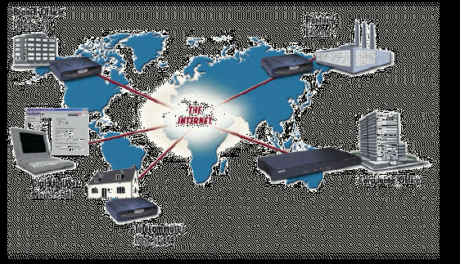
تقدم هذه الشبكة العديد من الخدمات :
    - البريد الالكتروني .
    - التجارة الالكترونية .
    - الأخبار .
    - برامج التواصل الاجتماعي .
    - التعليم .

أمن المعلومات
البرامج الخبيثة )المخربة)
(malware) malicious software
تعريف الفيروس
- هو عبارة عن برنامج ولكن تم تصميمه بهدف إلحاق الضرر بنظام الحاسب , وحتى يتحقق ذلك يلزم أن تكون لهذا البرنامج القدرة على ربط نفسه بالبرامج الأخرى و كذلك القدرة على إعادة تكرار نفسه بحيث يتوالد ويتكاثر مما يتيح له فرصة الانتشار .
ما هي فيروسات الكمبيوتر وبرامج التجسس والإعلانات؟
- فيروسات الكمبيوتر : هي برامج كمبيوتر مصممة للعمل على جهاز الكمبيوتر لديك دون إذن منك والتداخل مع عمليات وسجلات الكمبيوتر وتخريب أو حذف المعلومات أو حتى استغلال موارد النظام لديك لأغراض تخريبية أخرى.
- برامج الإعلانات Adware : مصممة للدعاية والإعلان وتغيير الإعدادات العامة في أجهزة الكمبيوتر التي تتغلغل فيها.
- برامج التجسس : spyware مصممة لجمع المعلومات الشخصية من المواقع الإلكترونية التي تزورها، بل أنها تستطيع الحصول على رقم بطاقة الائتمان الخاصة بك من كمبيوترك دون علمك.
أنواع الفيروسات
- االفيروسات الدودية Worms :
الفيروس الدودي لا يسبب اضرار لاي نوع من الملفات ولكنه يتسبب بتوقيف النظام عن العمل من خلال إعادة نسخ نفسه ويتواجد في الذاكرة الرئيسية و ينتشر بسرعة فائقة جدا في الشبكات .
- حصان طراودة :
هوبرنامج يدخل بشكل شرعي عند الاذن بتثبيته ويقوم بسرقة ملفات و ارقام سرية من جهازك .

كيف لي أن أعرف فيما إذا كان جهازي مصاباً بهذه البرامج؟
تتواجد هذه البرامج أحيانا في جهاز الكمبيوتر لديك على مدى فترة زمنية طويلة دون أن تلحظها أو تكتشفها و تظهر بعض
الأعراض الدالة على الإصابة بالفيروس مثل :
- بطء جهازك بصورة أكثر نسبياً من العادة .
- التوقف عن الاستجابة والقفل بين الحين والآخر .
- حدوث انهيار في النظام وإعادة التشغيل كل عدة دقائق وعدم التشغيل بشكل اعتيادي.
- تعطيل عمل البرامج وعدم إمكانية الطباعة بالشكل الصحيح.
- تعذر الوصول إلى الأقراص في جهازك وظهور العديد من رسائل الأخطاء.
- يظهر على الشاشة نوافذ منبثقة غير مرغوب فيها حتى وأنت لا تتصفح الإنترنت.
صفحة البدء لمستعرض الإنترنت لديك قد تختلف عن الصفحة التي تستخدمها، وقد تلاحظ وجود شريط أدوات غير مرغوب فيه على مستعرض الإنترنت
طرق انتشار الفيروسات:
- أقراص التخزين
- المرفقات في البريد الإلكتروني
- تنزيل الملفات من مواقع الانترنت

أهم طرق الحماية من الفيروسات
- الحصول على جدار حماية ناري Firewall :
جدار الحماية الناري من الإنترنت هو برنامج أو جهاز يقوم بفرز وتصفية الفيروسات والديدان والمتسللين والمعتدين الذين يحاولون الوصول إلى جهازك عبر الإنترنت.
ويعتبر تركيب جدار حماية ناري أكثر الطرق فاعلية، وأهم خطوة أولية يمكنك اتخاذها لحماية جهاز الكمبيوتر لديك هو القيام بتركيب جدار حماية ناري قبل الدخول إلى الإنترنت للمرة الأولى والإبقاء عليه عاملاً في كافة الأوقات.
يمكنك الحصول على جدار حماية ناري لجهازك من محلات الكمبيوتر أو من خلال الإنترنت.
علما أن بعض أنظمة التشغيل مثل ويندوز يوجد من ضمنها جدار حماية ناري.
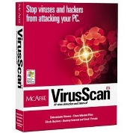
2. تحميل البرامج المضادة للفيروسات:
حيث يقوم برنامج مكافحة الفيروسات بفحص جهازك لمعرفة الفيروسات الجديدة التي أصيب بها ومن ثم تنظيف هذه الفيروسات بما يكفل عدم إلحاق المزيد من الأذى بجهازك.
وتكون عديمة الفائدة في مواجهة الفيروسات الجديدة إلا إذا تم تحديث البرنامج من موقع الشركة المنتجة أو المصنعة له على شبكة الانترنت.
لابد أن يكون عاملاً في جميع الأوقات بحيث أنه بمجرد تشغيل جهازك يبدأ البرنامج بالعمل للكشف عن الفيروسات مما يضمن التعامل معها بأسرع ما يمكن. كما يقوم بالكشف عن الفيروسات في الأقراص المدخلة في جهازك والبريد الإلكتروني الذي تستلمه والبرامج التي تقوم بتحميلها في جهازك من الإنترنت.
3. لا تفتح رسائل البريد الإلكتروني المشكوك فيها :
لا تفتح أي مرفقات بريد إلكتروني لا تعرف مصدره أو غير متأكد من محتوياته حتى ولو كنت تستخدم برنامج مكافحة فيروسات وحتى أن كان بريد غريب من أحد اصدقائك.
4. الحذر عند إقفال النوافذ المنبثقة :
اهي النوافذ التي تقفز على شاشة الكمبيوتر لديك عند ذهابك إلى مواقع إلكترونية محددة. وعليك إتباع وسيلة آمنة لإقفال هذه النوافذ آلا وهي الإقفال من مربع العنوان ((xالموجود في أعلى النافذة.

5. فكر ملياً قبل تنزيل ملفات من الإنترنت :
يمكن كذلك أن تُصاب بفيروسات وبرامج دعاية وبرامج تجسس من خلال تنزيل برامج وملفات أخرى من الإنترنت. فإذا كان البرنامج مجانياً ومزود من قبل مطور برمجيات مجهول، فهو من المرجح أن يحتوي على برمجيات إضافية وغير مرغوب فيها أكثر مما لو كانت قد تمت بتنزيل أو شراء برنامج من مطور برمجيات مشهور ومرموق.

6. عمل نسخ احتياطية من ملفاتك :
لتفادي فقد ملفات العمل لديك في حالة تعرض كمبيوترك للإصابة بالفيروسات، عليك التأكد من عمل نسخ احتياطية لملفاتك المهمة.
7- وضع كلمة سر للدخول إلى الملفات المهمة أو إلى النظام

حقوق الملكية للمصنفات الرقمية(Copyright )
في حال استخدامك لمصنف رقمي على شبكة الانترنت كالإستفادة من البحوث أو النصوص يجب الاشارة إلى مصدر البحث وصاحبه كمرجع أو مصدر للمعلومة.
2- بالنسبة للمصنفات الرقمية البرمجية يجب استخدام النسخ الأصلية للبرامج وتجنب نسخ البرمجيات أو توزيعها إلى الأشخاص بغير وجه حق لأن ذلك سيؤدي إلى خسارة الشركة أو الجهة المنتجة للبرمجيات ماديا فلايصبح بمقدورها التطوير أو زيادة الإنتاج مما يؤدي إلى ضرر جميع مستخدمي هذا النوع من البرمجيات

*ملاحظة مهمة جداااا*
المحاضرة الرابعة / برنامج Word معالج تطبيقات الكلمات
المحاضرة الخامسة / برنامج الجداول الإلكترونية Excel
المحاضرة السادسة / برنامج العروض التقديمية
Microsoft PowerPoint

تجدون محاضرات العملي في الموقع الرجاء عدم اهمالها

